Je les vois
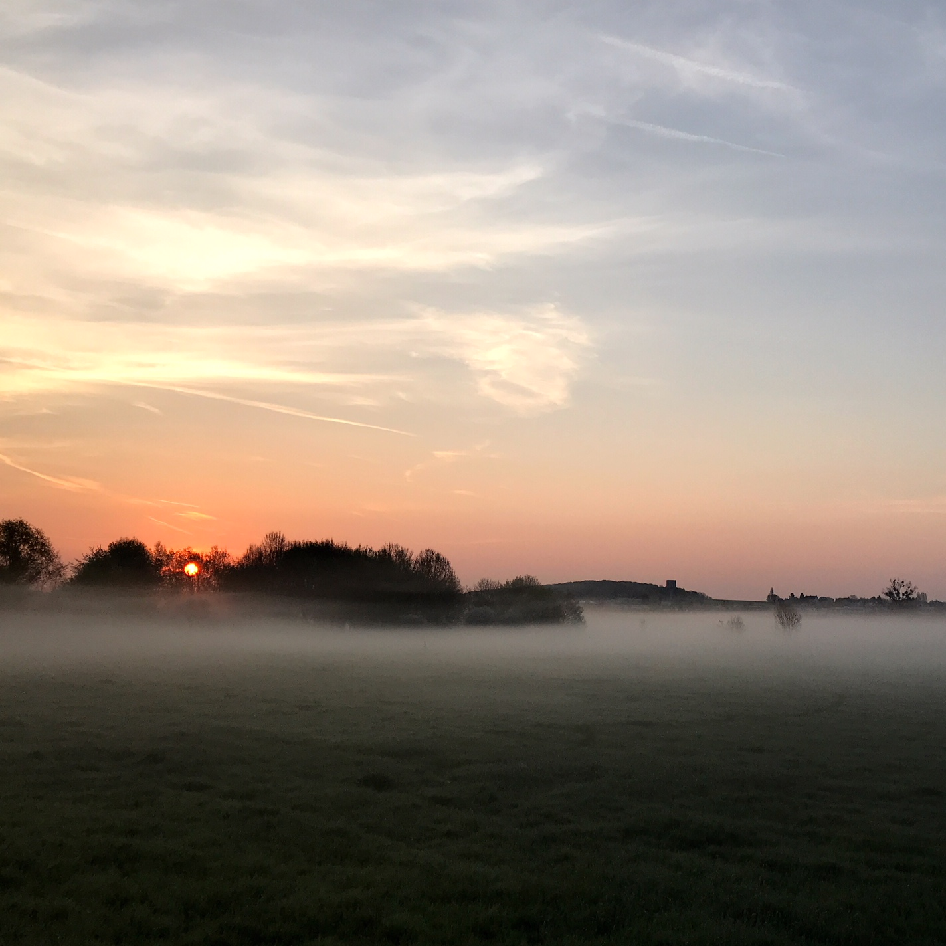
du sol d’avril mes doigts agrippés à rien. Rien ne les retient de vouloir ne rien lâcher et ne pas laisser faire la lumière.

